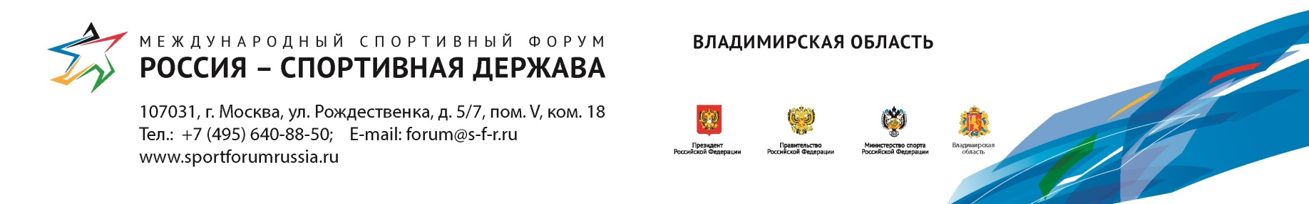

Международный форум «Россия - спортивная держава»

С 10 по 13 октября 2016 года во Владимирской области пройдет VI Международный форум «Россия – спортивная держава».

В работе Форума «Россия – спортивная держава» примут участие более 3000 человек из различных регионов РФ и стран зарубежья: члены Правительства РФ, депутаты Государственной Думы, представители МОК, руководители национальных и зарубежных спортивных федераций, министерств, департаментов, звезды мирового спорта и представители различных коммерческих организаций.

Деловая программа мероприятий включает в себя пленарные заседания, круглые столы, дискуссионные сессии и будет посвящена обсуждению вопросов популяризации физической культуры, развития материально-технической базы, инвестиционной политики в спорте и международного сотрудничества.

Во все дни проведения Форума, с 10 по 13 октября, на площадках Форума будет действовать Международная выставка «Современный спорт: инновации и перспективы» (Modern Sport. Innovations and Perspectives, MSIP), в которой будут представлены новейшие разработки спортивной отрасли, образцы спортивного оборудования, инвентаря, одежды, обуви, аксессуаров, спортивного питания и т.п. А для любителей книжных новинок в эти же дни будет организована выставка «Спортивная литература, пресса и мультимедиа», в которой свои печатные материалы представят ведущие мировые издания.

Контакты для СМИ:
Сорокина Юлия, тел..: +7 (495) 649 3316, доб. 157, email: pr1@s-f-r.ru;
Жарова Анна, тел..: +7 (495) 649 3316, доб. 135, email: pr@s-f-r.ru.

Для получения информации относительно участия в выставках, пожалуйста, обращайтесь к Сергею Подшморга, тел.: +7 (495) 640-88-50, email: sp@s-f-r.ru

